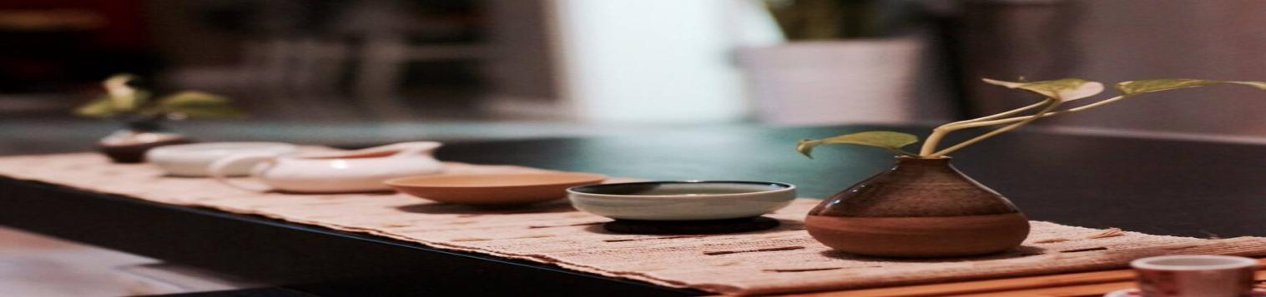
《王道.茶道 》课程设计
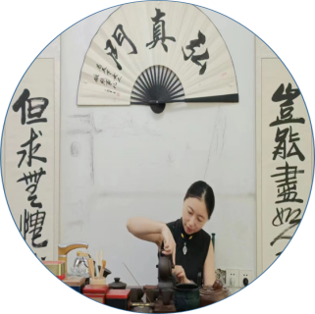
【导师介绍】
王晨琛
清华大学人文学院导师
电视节目一线明星私教
“重走茶马之路”主持、顾问
姜庄湖高端明星会所茶道师
著名品牌润玉茶臻顾问|导师
云南普洱茶生产及销售基地调研者
中国住建部|世界五百强企业指定茶道导师
大学教学15年，实操及培训20年，众多理论提出者，参与24本书籍创作；教育部COSE认证高级培训师的导师；中国公益榜样人物、高校魅力人物、全国青年教师授课全国总决赛最佳人气；法国电视一台、中国教育电视台、南昌电视台等报道；悉尼大学、墨尔本大学、印尼泗水国立大学等高校教学或演讲，国际认证教授，学员来自中国、加拿大、法国、印尼、澳大利亚、刚果、日本等，遍布各大洲。
【课程大纲】
- 什么是茶
- 茶的分类
- 茶的历史与文化
- 茶的种植区域
- 喝茶的好处
- 喝茶的禁忌
- 跟时间有关 跟年龄有关
- 跟性别有关 跟身体情况有关
- 泡茶的道具
- 泡茶的讲究
- 乌龙茶
- 备茶篇：焚香静气 活煮甘泉 孔雀开屏 沐浴乾坤
- 洗茶篇：
- 泡茶篇：
- 重洗仙颜 母子情深 祥龙行雨
- 凤凰点头 龙凤呈祥 鲤鱼翻身
- 敬献香茗
- 品茶篇：花好月圆 喜闻幽香 三龙护鼎 品啜茶韵 敬杯谢茶
- 黑茶
- 红茶
- 绿茶
- 上投法
- 中投法
- 下投法
- 白茶
- 黄茶
- 花茶
- 泡茶、喝茶的礼仪礼节
- 禅茶一味——从茶道中修心修性、感悟做事做人之道

